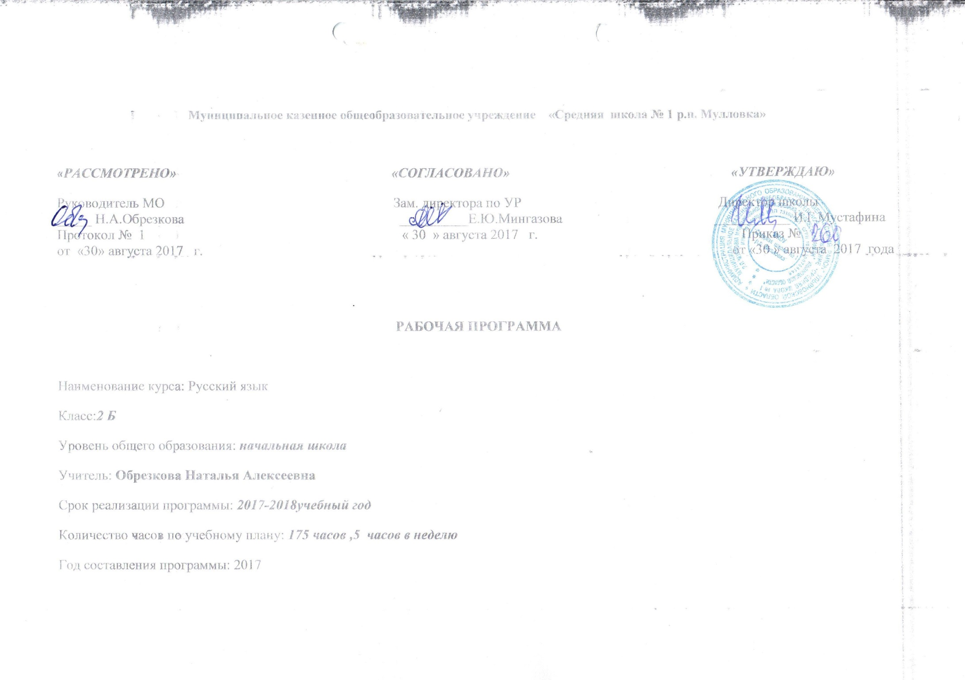
Пояснительная записка.
Рабочая программа учебного предмета «Русский язык» предназначена для 2 класса общеобразовательных учреждений и разработана на основе Федерального компонента стандарта начального общего образования, Концепции духовно-нравственного развития и воспитания личности гражданина России и программы авторов Канакина В.П., Горецкий В.Г. и др. «Русский язык 1-4 классы»
Горецкий В.Г., Канакина В.П. Русский язык, учебник для 2 класса. - М.: Просвещение, 2014

Планируемые результаты освоения учебного предмета
Личностные результаты
1. Формирование чувства гордости за свою Родину, российский народ и историю России; осознание своей этнической и национальной принадлежности, формирование ценностей многонационального российского общества; становление гуманистических и демократических ценностных ориентаций.
2. Формирование целостного, социально ориентированного взгляда на мир в его органичном единстве и разнообразии природы, народов, культур и религий.
3. Формирование уважительного отношения к иному мнению, истории и культуре других народов.
4. Овладение начальными навыками адаптации в динамично изменяющемся и развивающемся мире.
5. Принятие и освоение социальной роли обучающегося, развитие мотивов учебной деятельности и формирование личностного смысла учения.
6. Развитие самостоятельности и личной ответственности за свои поступки, в том числе в информационной деятельности, на основе представлений о нравственных нормах, социальной справедливости и свободе.
7. Формирование эстетических потребностей, ценностей и чувств.
8. Развитие этических чувств, доброжелательности и эмоционально-нравственной отзывчивости, понимания и сопереживания чувствам других людей.
9. Развитие навыков сотрудничества со взрослыми и сверстниками в различных социальных ситуациях, умения не создавать конфликтов и находить выходы из спорных ситуаций.
10. Формирование установки на безопасный, здоровый образ жизни, мотивации к творческому труду, к работе на результат, бережному отношению к материальным и духовным ценностям.
Метапредметные результаты
1. Овладение способностью принимать и сохранять цели и задачи учебной деятельности, поиска средств её осуществления.
2.Формирование умения планировать, контролировать и оценивать учебные действия в соответствии с поставленной задачей и условиями её реализации, определять наиболее эффективные способы достижения результата.
3. Использование знаково-символических средств представления информации.
4.Активное использование речевых средств и средств для решения коммуникативных и познавательных задач.
5. Использование различных способов поиска (в справочных источниках), сбора, обработки, анализа, организации, передачи и интерпретации информации.
6. Овладение навыками смыслового чтения текстов различных стилей и жанров в соответствии с целями и задачами: осознанно строить речевое высказывание в соответствии с задачами коммуникации и составлять тексты в устной и письменной формах.
7. Овладение логическими действиями сравнения, анализа, синтеза, обобщения, классификации по родовидовым признакам, установления аналогий и причинно-следственных связей, построения рассуждений, отнесения к известным понятиям.
8. Готовность слушать собеседника и вести диалог, признавать возможность существования различных точек зрения и права каждого иметь свою, излагать своё мнение и аргументировать свою точку зрения и оценки событий.
9. Определение общей цели и путей её достижения; умение договариваться о распределении функций и ролей в совместной деятельности; осуществлять взаимный контроль в совместной деятельности, адекватно оценивать собственное поведение и поведение окружающих.
10. Готовность конструктивно разрешать конфликты посредством учёта интересов сторон и сотрудничества.
11. Овладение начальными сведениями о сущности и особенностях объектов, процессов и явлений действительности в соответствии с содержанием учебного предмета «Русский язык».
12. Овладение базовыми предметными и межпредметными понятиями, отражающими существенные связи и отношения между объектами и процессами.
13. Умение работать в материальной и информационной среде начального общего образования (в том числе с учебными моделями) в соответствии с содержанием учебного предмета «Русский язык»
Предметные результаты
1. Формирование первоначальных представлений о единстве и многообразии языкового и культурного пространства России, о языке как основе национального самосознания.
2. Понимание обучающимися того, что язык представляет собой явление национальной культуры и основное средство человеческого общения; осознание значения русского языка как государственного языка Российской Федерации, языка межнационального общения.
3.Сформированность позитивного отношения к правильной устной и письменной речи как показателям общей культуры и гражданской позиции человека.
4. Овладение первоначальными представлениями о нормах русского языка (орфоэпических, лексических, грамматических, орфографических, пунктуационных) и правилах речевого этикета.
5. Формирование умения ориентироваться в целях, задачах, средствах и условиях общения, выбирать адекватные языковые средства для успешного решения коммуникативных задач при составлении несложных монологических высказываний и письменных текстов.
6. Осознание безошибочного письма как одного из проявлений собственного уровня культуры, применение орфографических правил и правил постановки знаков препинания при записи собственных и предложенных текстов. Владение умением проверять написанное.
7. Овладение учебными действиями с языковыми единицами и формирование умения использовать знания для решения познавательных, практических и коммуникативных задач.
8. Освоение первоначальных научных представлений о системе и структуре русского языка: фонетике и графике, лексике, словообразовании (морфемике), морфологии и синтаксисе; об основных единицах языка, их признаках и особенностях употребления в речи;
9. Формирование умений опознавать и анализировать основные единицы языка, грамматические категории языка, употреблять языковые единицы адекватно ситуации речевого общения.
Учебно-тематический план

№ | Наименование разделов и тем | Всего часов | Контрольные работы
 |  |  | диктант | списывание
1 | Наша речь | 4 | 1
2 | Текст | 5
3 | Предложение | 12 | 1 | 1
4 | Слова, слова, слова… | 22 | 2
5 | Звуки и буквы. | 63 | 3 | 1
6 | Части речи | 47 | 2
7 | Повторение изученного | 22 | 1 | 1
 | Итого: | 175 | 10 | 3

Содержание предмета (175 ч)
Наша речь (4 ч)
Виды речи. Требования к речи. Диалог и монолог.
Текст (5ч)
Текст. Тема и главная мысль текста. Части текста.
Предложение (12 ч)
Предложение. Члены предложения. Связь слов в предложении.
Слова, слова, слова… (22 ч)
Слово и его значение. Синонимы и антонимы. Однокоренные слова. Слог. Ударение. Перенос слова. Ударение словесное и логическое. Перенос слова по слогам.
Звуки и буквы (63 ч)
Звуки и буквы (повторение, уточнение). Русский алфавит, или Азбука. Гласные звуки. Правописание слов с безударным гласным звуком в корне слова. Согласные звуки. Согласный звук [й] и буква «и краткое». Слова с удвоенными согласными. Твердый и мягкий согласные звуки и буквы для их обозначения. Мягкий знак (ь). Правописание буквосочетаний с шипящими звуками. Звонкие и глухие согласные звуки. Правописание слов с парными по глухости-звонкости согласными на конце слова и перед согласным. Разделительный мягкий знак (ь).

Части речи (47 ч)
Части речи. Имя существительное. Одушевленные и неодушевленные имена существительные. Собственные и нарицательные имена существительные. Число имен существительных. Глагол. Глагол как часть речи. Число глагола. Текст-повествование и роль в нем глаголов. Имя прилагательное. Имя прилагательное как часть речи. Единственное и множественное число имен прилагательных. Текст-описание и роль в нем имен прилагательных. Местоимение. Личное местоимение как часть речи. Текст-рассуждение. Предлоги.
Повторение (22ч)

Слова с непроверяемым написанием для изучения во 2 классе
Алфавит, апрель, берёза, быстро, вдруг, весело, ветер, воробей, ворона, город, девочка, дежурный, декабрь, деревня, дорога, до свидания, жёлтый, завод, заяц, здравствуйте, земляника, извините, иней, капуста, карандаш, картина, класс, коньки, корова, лисица, лопата, лягушка, магазин, малина, машина, мебель, медведь, месяц, метель, метро, молоко, молоток, мороз, Москва, народ, ноябрь, обед, обезьяна, облако, одежда, октябрь, осина, отец, пальто, пенал, платок, посуда, прощай, работа, рабочий, ребята, рисунок, родина, Россия, русский, сапоги, сахар, сентябрь, скоро, снегирь, собака, сорока, спасибо, стакан, суббота, тарелка, тетрадь, товарищ, топор, улица, урожай, ученик, ученица, учитель, учительница, фамилия, февраль, хорошо, шёл, щавель, яблоко, яблоня, ягода, язык, январь.

